15．2.2 分式的加减

第1课时 分式的加减

1．理解并掌握分式加减法法则．(重点)
2．会利用分式加减法法则熟练地进行异分母分式加减法计算．(难点)

一、情境导入
1．请同学们说出，，的最简公分母是什么？你能说出最简公分母的确定方法吗？
2．你能举例说明分数的加减法法则吗？仿照分数加法与减法的法则，你会做以下题目吗？
(1)＋；(2)＋－.
分式的加减法的实质与分数的加减法相同，你能说出分式的加减法法则吗？
今天我们就学习分式加减法．
二、合作探究
探究点一：同分母分式的加减法
 计算：(1)－；(2)＋.
解析：按照同分母分式相加减的方法进行运算．
解：(1)－＝＝＝＝＝a－b；
(2)＋＝－＝＝.
方法总结：(1)当分子是多项式，把分子相减时，千万不要忘记加括号；(2)分式加减运算的结果，必须要化成最简分式或整式；(3)当两个分式的分母互为相反数时可变形为同分母的分式．
探究点二：异分母分式的加减
【类型一】 异分母分式的加减运算
 计算：
(1)－x－1；
(2)－.
解析：(1)先将整式－x－1变形为分母为x－1的分式，再根据同分母分式加减法法则计算即可；(2)先通分，然后进行同分母分式加减运算，最后要注意将结果化为最简分式．
解：(1)－x－1＝－＝；
(2)－＝－＝＝.
方法总结：在分式的加减运算中，如果是异分母分式，则必须先通分，把异分母分式化为同分母分式，然后再相加减．
【类型二】 分式的化简求值
 先化简，再求值：－，其中x＝2016.
解析：先通分并利用同分母分式的减法法则计算，后约分化简，最后代入求值．
解：原式＝－＝＝＝，当x＝2016时，原式＝.
方法总结：在解题的过程中要注意通分和化简．
【类型三】 分式的简便运算
 已知下面一列等式：
1×＝1－；×＝－；
×＝－；×＝－；…
(1)请你从左边这些等式的结构特征写出它的一般性等式；
(2)验证一下你写出的等式是否成立；
(3)利用等式计算：＋＋＋.
解析：(1)观察已知的四个等式，发现等式的左边是两个分数之积，这两个分数的分子都是1，后面一个分数的分母比前面一个分数的分母大1，并且第一个分数的分母与等式的序号相等，等式的右边是这两个分数之差，据此可写出一般性等式；(2)根据分式的运算法则即可验证；(3)根据(1)中的结论求解．
解：(1)·＝－；
(2)∵－＝－＝＝·，∴·＝－；
(3)原式＝(－)＋(－)＋(－)＋(－)＝－＝.
方法总结：本题是寻找规律的题型，考查了学生分析问题、归纳问题及解决问题的能力．总结规律要从整体和部分两个方面入手，防止片面总结出错误结论．
【类型四】 关于分式的实际应用
 在下图的电路中，已测定CAD支路的电阻是R₁，又知CBD支路的电阻R₂比R₁大50欧姆，根据电学有关定律可知总电阻R与R₁、R₂满足关系式＝＋，试用含有R₁的式子表示总电阻R.
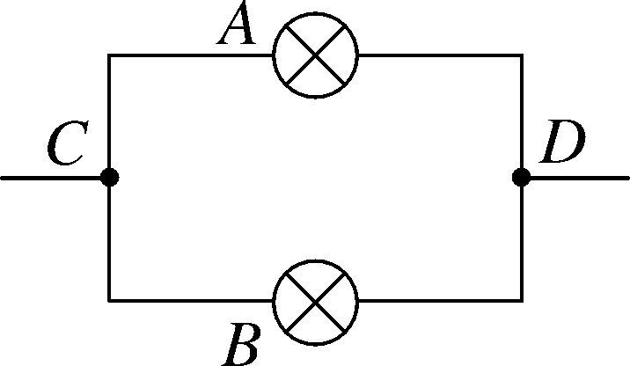
解析：由题意知R₂＝R₁＋50，代入＝＋，然后整理成用R₁表示R的形式．
解：由题意得R₂＝R₁＋50，代入＝＋得＝＋，则R＝＝＝.
方法总结：此题属于物理知识与数学知识的综合，熟练掌握分式运算法则是解本题的关键．
三、板书设计
分式的加法与减法
1．同分母分式的加减法：分母不变，把分子相加减，用式子表示为±＝.
2．异分母分式的加减法：先通分，变为同分母的分式，再加减，用式子表示为±＝±＝.
从分数加减法引入，类比得出分式的加减法，最关键的是法则的探究，重点是法则的运用，易错点是分母互为相反数，要化成同分母分式，在这个过程中要注意变号．学生在教师的指导下，先独立进行自学，自己解决不了的问题在小组内讨论交流进行解决．

新课标第一网系列资料 www.xkb1.com 新课标第一网不用注册，免费下载！

